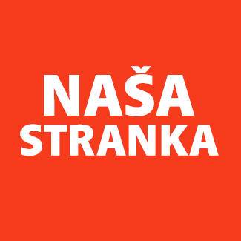
Politička organizacija građana „Naša stranka“

Općinski odbor Velika Kladuša

Adresa: Sulejmana Topića bb, Velika Kladuša

Telefon: 060 311 66 74

E-mail: info@kladusajenasa.org

Bosna i Hercegovina

Federacija Bosne i Hercegovine

Unsko-sanski kanton

Općina Velika Kladuša

Općinsko vijeće Velika Kladuša

n/r predsjedavajući, Admil Mulalić

načelnik, Fikret Abdić

PREDMET: VIJEĆNIČKO PITANJE

Poštovani_e,

Na osnovu člana 7. Poslovnika Općinskog vijeća Općine Velika Kladuša kojim se propisuje pravo vijećnika da postavlja vijećnička pitanja koje se odnose na rad Općinskog načelnika i službi za upravu u izvršavanju zakona, drugih propisa i općih akata Općinskog vijeća, kao i na rad institucija koje imaju javna ovlaštenja, ponavljam vijećničko pitanje Općinskom načelniku: Koliko osoba je zaposleno u kabinetu Općinskog načelnika sa danom 29.04.2021. godine, koliko od njih obavlja funkciju savjetnika i ko su te osobe?

O B R A Z L O Ž E NJ E:

Na 2. redovnoj sjednici Općinskog vijeća održanoj 09.03.2021. godine postavio sam pitanje o broju osoba zaposlenih u kabinetu Općinskog načelnika. Savjetnik načlenika mi je na istoj sjednici dao polovičan odgovor, te sam zatražio dopunu na što sam dobio obećanje da će mi biti dostavljena informacija u pisanoj formi. To se do danas nije desilo, te stoga ponavljam pitanje i tražim da mi se da nova informacija o broju zaposlenih u kabinetu Općinskog načelnika zaključno sa 29.04.2021. godine, odnosno danom održavanja 4. redovne sjednice. U interesu javnosti je da zna ko su, osim samog Općinskog načelnika, osobe čije plate finansiraju porezni obveznici, a koje su zaposlene u kabinetu načelnika. Posebno je to važno ako uzmemo u obzir činjenice da je od prvobitno imenovanih 9 savjetnika najmanje jedan otpušten sa ove funkcije, jedna je izabrana u kantonalnu skupštinu, a jedan prvostepenom presudom osuđen na dvije godine zatvora, a da iz kabineta u međuvremenu nije bilo informacija o novim imenovanjima. Tražim odgovor usmenim i pisanim putem.

Ime i prezime: Amir Purić

Klub vijećnika Naše stranke

Velika Kladuša, 29.04.2021.

